Nom : …………………………….
Cm1

Identifier et caractériser les modifications subies par un organisme vivant au cours de sa vie (germination)
Connaître les stades de développement des végétaux.

Sciences
Fiche
7a

Date : …………………………….

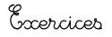
Le développement des végétaux

1
Numérote les étapes du développement du haricot de 1 à 6.

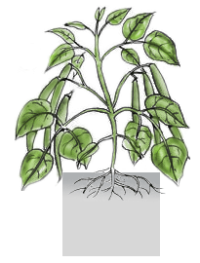
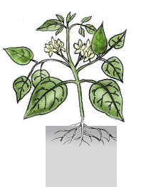
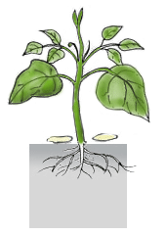

http://www.i-profs.fr/cm1/cm1-fiche-sciences.php

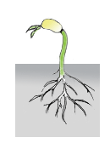

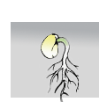


2
Explique ce qui se passe à chaque phase du développement.

………………………………………………………………………………………………………………
1

………………………………………………………………………………………………………………
2
………………………………………………………………………………………………………………

………………………………………………………………………………………………………………
3
………………………………………………………………………………………………………………

………………………………………………………………………………………………………………
………………………………………………………………………………………………………………
4

………………………………………………………………………………………………………………
5
………………………………………………………………………………………………………………

………………………………………………………………………………………………………………
6
………………………………………………………………………………………………………………

………………………………………………………………………………………………………………
Nom : …………………………….
Cm1

Identifier et caractériser les modifications subies par un organisme vivant au cours de sa vie (germination)
Connaître les stades de développement des végétaux.

Sciences
Fiche
7b

Date : …………………………….

Le développement des végétaux

3
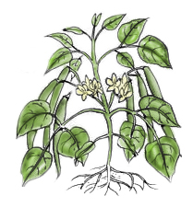
Complète les légendes avec les mots : feuilles – fruit – gousse - racines – tige – graine - fleurs

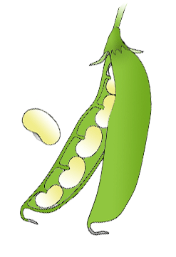

4
Complète le texte avec les mots suivants :

Terre - feuilles - oxygène - tige - eau - racines - Co2 - éléments nutritifs

La plante respire grâce à ses ……….. Le jour, elles absorbent le ……..de l’air et rejettent de

l’………………... La …………… assure une fonction de soutien et une fonction de transport des

……………………………….. entre les racines et les feuilles. Les ………….. participent à l’absorption de

l’…………….. et des sels minéraux contenus dans la …………….
http://www.i-profs.fr/cm1/cm1-fiche-sciences.php

5
Vrai ou faux ? Réponds aux questions en coloriant la bonne réponse.

V
F
Les insectes sont essentiels à la pollinisation des plantes.
F
V
La graine contient le pollen.
V
F
Le fruit apparait avant les fleurs.
V
F
C’est grâce à la graine que la plante peut se reproduire.
F
V
Le pollen est déposé sur le pistil par le vent ou les insectes.

Nom : …………………………….
Cm1

Identifier et caractériser les modifications subies par un organisme vivant au cours de sa vie (germination)
Connaître les stades de développement des végétaux.

Sciences
Fiche
7a

Date : …………………………….

Le développement des végétaux

1
Numérote les étapes du développement du haricot de 1 à 6.

http://www.i-profs.fr/cm1/cm1-fiche-sciences.php

4
2
6
1
5
3

2
Explique ce qui se passe à chaque phase du développement.

1
Dans de bonnes conditions, la graine commence à germer.

2
La graine émet des racines.

3
Les racines continuent à se développer ainsi que la tige qui sort de terre.

4
Les premières feuilles se développent.

5
Les fleurs font leur apparition.

6
Les fleurs sont pollinisées par les insectes et le vent et donnent naissance aux fruits.

Nom : …………………………….
Cm1

Identifier et caractériser les modifications subies par un organisme vivant au cours de sa vie (germination)
Connaître les stades de développement des végétaux.

Sciences
Fiche
7b

Date : …………………………….
Le développement des végétaux

3
Complète les légendes avec les mots : feuilles – fruit – gousse - racines – tige – graine - fleurs
Fruit

Graine

Feuilles

Fleurs

Gousse

Tige

Racines

4
Complète le texte avec les mots suivants :

Terre - feuilles - oxygène - tige - eau - racines - Co2 - éléments nutritifs

La plante respire grâce à ses feuilles Le jour, elles absorbent le Co2 de l’air et rejettent de

l’ oxygène. La tige assure une fonction de soutien et une fonction de transport des

éléments nutritifs entre les racines et les feuilles. Les racines participent à l’absorption de

l’ eau et des sels minéraux contenus dans la terre.
http://www.i-profs.fr/cm1/cm1-fiche-sciences.php

5
Vrai ou faux ? Réponds aux questions en coloriant la bonne réponse.

V
F
Les insectes sont essentiels à la pollinisation des plantes.
V
F
La graine contient le pollen.
V
F
Le fruit apparait avant les fleurs.
V
F
C’est grâce à la graine que la plante peut se reproduire.
V
F
Le pollen est déposé sur le pistil par le vent ou les insectes.

